河源市消防车通道管理规定

第一章 总 则
第一条 为加强消防车通道的建设、管理和维护，提高灭火救援通行保障水平，维护社会公共安全，根据《中华人民共和国消防法》、《中华人民共和国道路交通安全法》、《广东省实施<中华人民共和国消防法>办法》、《河源市城市市容和环境卫生管理办法》等法律法规，结合我市实际，制定本规定。
第二条 本市行政区域内消防车通道管理工作适用于本规定。
第三条 本规定所指消防车通道是指灭火和应急救援时供消防车通行的道路，包括市政道路和居民住宅区及机关、团体、企业、事业单位消防车通道、消防车取水通道等。
第四条 县级以上人民政府及有关部门负责本行政区域内消防车通道的规划、建设、管理和维护工作。
机关、团体、企业、事业单位及其他组织负责本单位消防车通道的维护和管理工作。

第二章 消防车通道的设置要求
第五条 任何单位和个人应遵守道路交通规则，规范车辆停放，不得占用消防车通道。
第六条 消防车通道的设置应符合国家消防技术规范要求，且应满足以下要求：
（一）与消防车通道相连通的灭火救援场地与厂房（仓库）、民用建筑之间不应设置妨碍消防车操作的障碍物；
（二）新建、改建、扩建城市地道桥和高架桥，净空高度不应小于4.5米；
（三）商业步行街口的路障应为自动或人工可移动式路障。
第七条 大型群众性活动场所应保证消防车通道符合消防技术标准和管理规定；临时性建筑宜设置消防车通道，建筑物的管理使用单位应对消防车通道进行维护和管理。
第八条 消防车通道应当设置明显标识。消防车通道标识、标线式样由消防救援机构统一制定。建筑物附属的消防车通道标识、标线由建筑物的管理使用单位或者住宅区的物业服务企业设置；其他区域的消防车通道标识、标线由消防救援机构根据需要设置。
第九条 任何单位和个人不得擅自改变消防车通道用途或者设置妨碍消防车通行和灭火救援的障碍物。因施工有可能影响消防队灭火救援的，有关单位必须事先通知当地消防救援机构。
消防救援机构在灭火救援时，有权强制清理占用消防车通道的障碍物。

第三章 部门职责
第十条 消防救援机构应履行下列消防安全职责：
（一）指导机关、团体、企业、事业等单位履行消防车通道管理工作职责；
（二）督促、指导建筑的管理使用单位或者住宅区的物业服务企业对管理区域内消防车通道落实维护管理职责；
（三）有针对性地开展消防安全检查，督促整改火灾隐患。
第十一条 自然资源部门应履行下列消防安全职责：
（一）在审查城市主要道路的高架桥、地道桥等市政工程时，应充分考虑大型消防车通行需求，高架桥与主干道交叉口、地道桥预留足够高度，并满足大型消防车的通行要求；
（二）严格执行消防专项规划中消防车通道内容；
（三）严格控制调整已规划的停车场变更使用功能。
第十二条 住房和城乡建设部门应履行下列消防安全职责：
（一）负责新建、改建、扩建工程建设项目消防车通道设计审查验收备案，监督在建工地建设单位、施工单位和监理单位落实消防车通道管理和维护工作；
（二）督促、指导物业服务企业做好住宅小区内消防车通道宣传教育，对不听劝阻的，及时报告公安机关交通管理部门、城市管理和综合执法部门、消防救援机构依法处理。
第十三条 公安机关交通管理部门应履行下列消防安全职责：
（一）审批占用市政道路设置的临时停车泊位时，应确保消防车通行要求；
（二）对在设置有消防车通道标志的市政道路上停放的机动车辆，依法予以处罚或拖离，罚单记录输入车辆违章系统。
第十四条 城市管理和综合执法部门应履行下列消防安全职责：
（一）审批占用市政道路设置市场、夜市时应确保消防车通行要求；
（二）严格管理建筑物户外广告牌、灯箱等设置，不得影响消防车停靠和登高灭火救援活动；
（三）对其负责组织建设、维护的市政道路，在施工期间，对有可能影响灭火救援的，应事先通知当地消防救援机构。
（四）做好消防车通道上禁止占道经营、占道停车的宣传和管理，对不听劝阻的，及时依法处理；协助做好违停车辆拖离工作。

第四章 单位和居民住宅区消防车通道管理
第十五条 采用封闭式管理的出入口，应保障在紧急情况下立即打开，不影响消防车通行。
第十六条 机关、团体、企业、事业单位应当及时消除占用、堵塞消防车通道行为，确保消防车通道畅通。因施工致使消防车无法通行的，应事先报告当地消防救援机构。
第十七条 居民住宅区物业服务企业应当履行下列消防安全职责：
（一）应当对管理区域内的消防车通道进行维护管理，对消防车通道进行明确标识，在消防车通道沿途设置明显的警示标识、标线，提示严禁占用消防车通道停放车辆，确保消防车通道畅通；
（二）居民住宅区道路规划停车位后，在消防救援机构的指导下，预留不小于4米的消防车通行宽度；
（三）应对夜间停车巡查、检查，住宅区车辆只能在停车场、库或划线停车位内停放，不得占用消防车通道；
（四）开展消防宣传，在醒目位置设置消防安全隐患举报栏或举报箱；
（五）对违章搭建、违章停放机动车辆等妨碍消防车通道畅通的行为，应当予以劝阻、制止；对不听劝阻、制止的，应当及时向城市管理和综合执法部门、公安机关交通管理部门或消防救援机构报告。
未实行物业管理的居民住宅区，村（居）民委员会应当组织业主或者使用人履行消防安全职责。
第十八条 在建工程由两个以上施工单位管理时，建设单位应当明确各方的消防安全责任，并确定责任人对消防车通道进行统一管理。建设单位应督促施工单位履行消防安全职责。
第十九条 在建工程施工单位应按照现行国家技术标准设置消防车通道，并设置醒目标识，保持消防车通道畅通，保证消防队灭火救援时消防车能够停靠施救。

第五章 法律责任
第二十条 物业服务企业未履行消防安全职责的，由消防救援机构依法给予处罚，并将处理结果函告同级住房和城乡建设部门。
第二十一条 对违反本规定的行为，公安机关交通管理部门、城市管理和综合执法部门、住房和城乡建设部门、消防救援机构等依法依规在各自职责范围内对相应责任单位和个人给予行政处罚或者采取行政强制措施。消防救援机构对占用、堵塞、封闭消防车通道拒不改正的，或者给予罚款、拘留等行政处罚的，或者多次违法停车造成严重影响的单位和个人，要纳入消防安全严重失信行为，记入企业信用档案和个人诚信记录。对因擅自在城市道路范围内设置停车障碍，妨碍消防车通行的行为，由公安机关交通管理部门依法查处；擅自在城市道路范围以外的其它城市公共场所设置停车障碍的，妨碍消防车通行的行为，由城市管理和综合执法部门依法查处；对占用、堵塞、封闭消防车通道，妨碍消防车通行的行为，由消防救援机构依法查处；擅自在住宅小区内设置地桩、地锁等障碍物的，妨碍消防车通行的行为，由住房和城乡建设部门按照物业管理相关规定处理。擅自设置地桩、地锁等障碍物，属于《中华人民共和国行政强制法》第五十条、第五十二条规定情形的，相关部门可以依法实施代履行。
第二十二条 对因工作失职危害消防安全的责任人及负有领导责任的人员，由其所在单位、行政主管部门或行政监察机关追究行政责任；构成犯罪的，依法追究其刑事责任。

第六章 附则
第二十三条 停放，是指车辆停车后驾驶员离开车辆的行为。
第二十四条 占用消防车通道的障碍物，包括：占用、堵塞、封闭消防车通道，妨碍消防车通行的障碍物；在消防车通道与建筑之间设置妨碍登高消防车操作的架空管线等障碍物；在消防车通道与厂房(仓库)、民用建筑之间设置的妨碍消防车作业的障碍物等。
第二十五条 本规定未作规定的，按照国家相关法律法规执行。
第二十六条 本规定自发布之日起施行，有效期5年。
附录 消防车通道标识、标线式样

在消防车通道路侧缘石立面和顶面应当施划黄色禁止停车标线；无缘石的道路应当在路面上施划禁止停车标线，标线为黄色单实线，距路面边缘30厘米，线宽15厘米；消防车通道沿途每隔20米距离在路面中央施划黄色方框线，在方框内沿行车方向标注内容为“消防车道 禁止占用”的警示字样（示例见图1）。
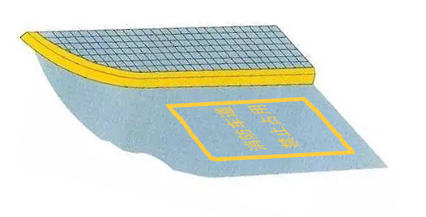
图1 消防车通道路侧禁停标线及路面警示标志示例

在单位或者住宅区的消防车通道出入口路面，按照消防车通道净宽施划禁停标线，标线为黄色网状实线，外边框线宽20厘米，内部网格线宽10厘米，内部网格线与外边框夹角45度，标线中央位置沿行车方向标注内容为“消防车道 禁止占用”的警示字样（示例见图2）；同时在消防车通道两侧设置醒目的警示标牌（示例见图3），提示严禁占用消防车道，违者将承担相应法律责任等内容。

图2 消防车通道出入口禁停标线及路面警示标志示例
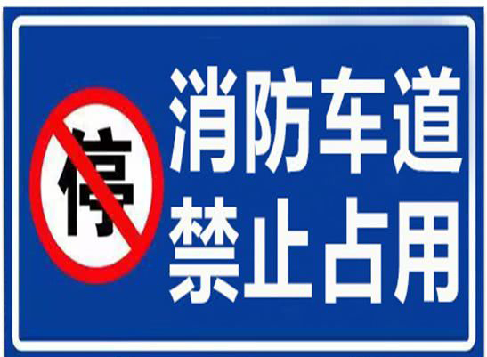
图3 消防车通道禁止占用警示牌示例

